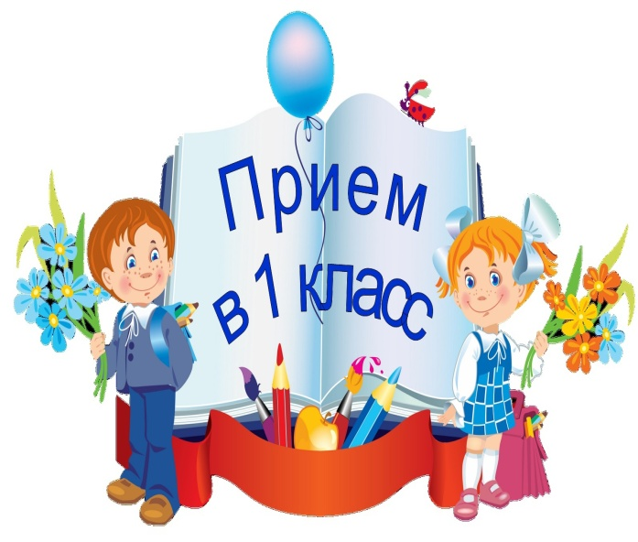
О приеме заявлений в первый класс на 2022/23 учебный год
МУ «Управление образования администрации г.Пятигорска» информирует, что прием заявлений в первый класс 2022/23 учебного года в школах города Пятигорска начинается с 1 апреля 2022 года.
Данная процедура будет проводиться в соответствии с Порядком приема на обучение по образовательным программам начального общего, основного общего и среднего общего образования, утвержденным приказом Министерства просвещения Российской Федерации от 2 сентября 2020 г. № 458.
Прием заявлений на обучение в первый класс для детей, проживающих на закрепленной территории, а также имеющих право на внеочередной, первоочередной и преимущественный приём начинается 1 апреля и завершается 30 июня текущего года. Директор школы издает приказ о приеме детей в течение 3-х рабочих дней после завершения приема заявлений.
Для детей, не проживающих на закрепленной территории, приём заявлений о приёме на обучение в первый класс начинается 6 июля до момента заполнения свободных мест, но не позднее 5 сентября текущего года.
Документы о приеме в школу можно подать:
-лично в школе;
-через операторов почтовой связи общего пользования заказным письмом с уведомлением о вручении;
-в электронной форме (документ на бумажном носителе, преобразованный в электронную форму путем сканирования или фотографирования с обеспечением машиночитаемого распознавания его реквизитов) посредством электронной почты школы;
-через государственную информационную систему Ставропольского края «Портал государственных и муниципальных услуг (функций), предоставляемых (исполняемых) органами исполнительной власти Ставропольского края и органами местного самоуправления муниципальных образований Ставропольского края» (www.26gosuslugi.ru).
В приеме в школу может быть отказано по причине отсутствия в ней свободных мест.
В случае отсутствия мест в школе родители (законные представители) ребенка для решения вопроса о его устройстве в другую школу обращаются непосредственно в МУ «Управление образования администрации г. Пятигорска».
В управлении образования города Пятигорска работает горячая линия по вопросам приема детей в школу (телефон: 33-49-56).
